玩‘转’新空间”
海蒂诗持续研发SpinLines旋转系统系列，赋予空间焕新之力

每一次创新的出现，都始于一个想法：正是从开发一种能够以创新方式改变存储空间的家具五金配件的构想出发，诞生了SpinLines旋转系统系列——海蒂诗为各种不同应用场景实现“空间焕新”的密钥。现在，海蒂诗已经创造出了真正独一无二的产品：由此，我们不仅定义了一个全新的家具五金配件类别，更是首家成功将这一革新性的系统扩展至多样化产品解决方案的制造商。SpinLines旋转系统系列为用户变换自己的家具和空间增添了一个令人惊喜的全新维度——旋转之趣。

SpinLines从何起步？海蒂诗创新经理Daniel Rehage先生与位于开姆尼茨的创新网络组织“WIRfinder”（由工程师、学者及其他退休专业人士组成）共同举办了多场研讨会， 目标是为家具和家居领域联合开发新产品。基于“平移旋转”原理，ComfortSpin 星移魔盘的原型在短短几个月内就问世了。这一实用的旋转托盘可以将橱柜或冰箱后部的物品便捷地旋转至前方。ComfortSpin 星移魔盘在厨房电器制造商中广受好评，因此海蒂诗于2019年将其投放量产。在此基础上，海蒂诗不断进行更深入的实验，并创新性地将整个柜体置于旋转平台上。可变家具的概念由此诞生。凭借逾135年的五金配件技术积淀，海蒂诗成功将该技术应用于家具，研发出了FurnSpin 家具旋转系统，并于2023年在interzum 科隆展上首次展出。紧接着，海蒂诗携手明斯特建筑学院和扎哈·哈迪德建筑事务所高级项目主管乌尔里希·布卢姆教授，将平移旋转运动扩展运用于整个房间，研发出了RoomSpin 旋转系统，一个可用于规划定制化办公家具的技术平台， 它甚至能够让顶天立地的家具配置平移旋转。目前，海蒂诗的SpinLines系列产品因其创新功能和卓越设计，已荣获多项国际大奖。

除了作为柜内实用收纳系统的ComfortSpin 星移魔盘外，当前的SpinLines系列还包括两大旋转开合系统：FurnSpin可以在轻松转动家具的同时为之注入活力，而RoomSpin则可以在工程项目配套家具领域实现整个空间及其使用方式的变换，而不仅限于办公空间。每种旋转开合系统均提供一系列不同尺寸与承重能力的产品，可满足多样化的应用需求。

SpinLines旋转系统系列，赋予家具与空间焕新之力
凭借其旋转开合系统，SpinLines系列突破了至今为止传统家具设计中始终存在的边界。海蒂诗为此专门定义了一个独特的表达：“玩‘转’新空间”。其独特的运动原理，将向外转动和向内旋转巧妙结合为明确设定的运动轨迹，从而使整个柜体和家具元素的转动不会产生任何碰撞， 而这就是“玩‘转’新空间”所代表的空间魔法。现在，空间和家具的使用可以以全新的灵活性和效率进行规划、配置和构建。SpinLines旋转系统系列为家具制造商、项目承包商、建筑师和室内设计师提供了创造变换自如的居家和办公环境的新潜力。未来，海蒂诗将如何续写SpinLines系列的成功故事，值得家具行业拭目以待。

如需了解更多海蒂诗SpinLines旋转系统系列相关信息，请访问：
https://www.hettich.com/short/hpy76tk
以下图片资料可从www.hettich.com的“媒体”菜单下载：

图片
注释
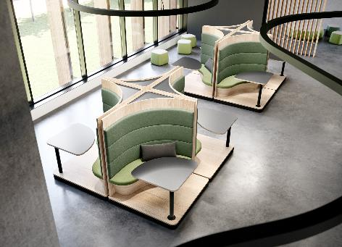
212025_a
“玩‘转’新空间”是海蒂诗旋转系统所具有的焕新之力的代名词。SpinLines通过明确设定的旋转运动变换居家和办公空间，以满足个人化的需求。照片来源：海蒂诗

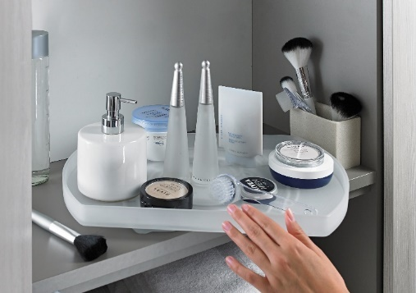
212025_b
SpinLines系列的首款产品：ComfortSpin 星移魔盘，
这是一款实用的旋转托盘，可将橱柜和冰箱后部的物品旋转至前方。照片来源：海蒂诗

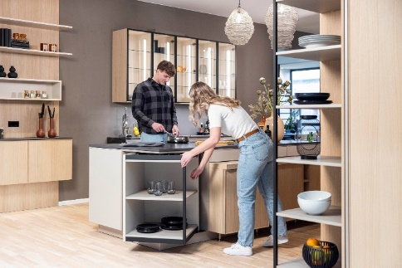
212025_c
开启一种全新的设计理念和存储空间的使用方式：来自SpinLines系列的FurnSpin 家具旋转系统可以通过优雅的旋转开合让整件家具进行变换。照片来源：海蒂诗

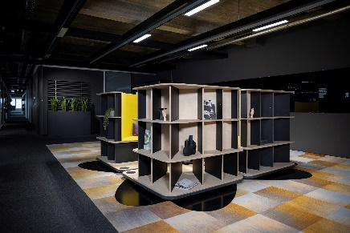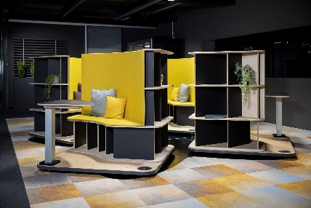
212025_d, 212025_e
空间和室内设计的焕新：RoomSpin 旋转系统为各种设计和使用理念奠定了技术基础。图中展示的是一个由数个可旋转工作站构成的办公空间，不管团队协作还是独立工作均可适配。照片来源：海蒂诗

关于海蒂诗
成立于1888年，海蒂诗现已成为全球最大、最成功的家具配件制造商之一。作为拥有百余年历史的家族企业，公司的总部位于德国家具产业集群所在地——威斯特法伦东部的基希伦根。我们来自100个国家的约8,400名海蒂诗员工都在不断致力于为家具行业带来前沿的空间解决方案。在全球范围内，海蒂诗客户的需求不断驱使我们持续坚守全方位的卓越服务。同时，我们遵循一直以来的准则，确保在企业、社会和生态层面的可持续发展始终是我们发展过程中的首要任务。你所期待的“一切尽在德国海蒂诗”。 www.hettich.com

